# Quiz 1. (Parejas)

Nombres y apellidos: _________________________________________ Nota: __________

CC: _________________________ Fecha: _______________

1. (Valor 50%) Una empresa dedicada al cultivo de frutas desea realizar la clasificación de 3 de sus más importantes productos (Manzanas, cerezas y fresas):

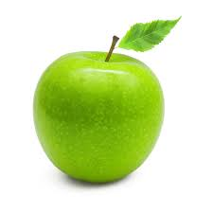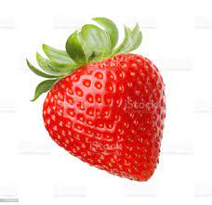

Cada imagen en la carpeta Images/Pto_1 representa un frame capturado con la cámara sobre la banda transportadora por donde circulan las frutas

* Se debe realizar un único algoritmo capaz de generalizar para las 3 imágenes, esto significa que debe recorrer las imágenes en un solo ciclo de ejecución del código, no se deben ingresar los nombres (Paths) de las imágenes 1 a 1. Ya deben estar en un vector y luego recorrerlo.
* El algoritmo debe ser capaz de clasificar que tipo de fruta es y contar la cantidad que había de cada una luego de haber terminado de recorrer las imágenes

1. (Valor 50%) Una clínica de un pueblo se encarga del análisis de imágenes de rayos-X. Hasta el día de hoy siguen analizando las imágenes manualmente, pero el nuevo gerente de la clínica ha solicitado a un ingeniero mecatrónico (usted) un proyecto en el que se puedan realizar el siguiente procedimiento:

* (5%) Cargar el contenido de la imagen por consola (fractura.jpg), hacer un input para que el usuario pueda ingresar el nombre de la imagen.
* (15%) Seleccionar la región de interés de la fractura en cualquier dirección (arriba y abajo, abajo y arriba, izquierda a derecha, derecha a izquierda y cualquier combinación posible al seleccionar el ROI)
* (10%) Hacer zoom 10x de la región seleccionada
* (20%) La región con zoom 10X debe ser binarizada haciendo uso de 2 trackbar para un rango de pixel específico.
* **Nota:** Cada error enmarcado dentro de las condiciones anteriores tendrá una penalización de 0,05 si es repetitivo y 0,1 si es único.

**Envío:** Comprimir todo el quiz en único archivo, asignar su nombre y apellido. Enviar al correo el archivo comprimido: [gustavo.moreno@eia.edu.co](mailto:gustavo.moreno@eia.edu.co)

Quiz enviado sin nombre y apellido no será evaluado. Éxitos…